Dok.ID: 24387

Tibiakondylfraktur/proximal tibiafraktur

Revidering i denna version
Revidering under rubrik: Anestesiförslag

Bakgrund
Skadan uppkommer ofta efter våld riktat mot utsidan av benet och/eller i benets längdriktning. Vanliga skademekanismer är påkörningsolyckor eller skidåkning. Målsättningen med behandlingen – kirurgisk eller icke-kirurgisk – är att undvika felställning av benet, instabilitet av knäleden och ojämnheter i ledytan. Metoden vid kirurgi är huvudsakligen platt-osteosyntes.

Syfte
Att skapa ett dokumentstöd för omhändertagande av patient som ska genomgå operation av tibiakondylfraktur/proximal tibiafraktur.

Vilka berörs
All personal, Operation NU-sjukvården.

Anestesiförslag

Premedicinering:
T Paracetamol enl.rutin för premedicinering
T OxyContin ca 0,1 - 0,2 mg/kg, max 20 mg, dos anpassas till ålder och tidigare opioidkonsumtion
T Etoricoxib se rutin: Etoricoxib – grundrutin för premedicinering och perioperativt bruk

Anestesi:
Alt 1. Spinal: Marcain spinal 5mg/ml. Tillägg av EDA om förväntat lång operationstid
(Observera att det kan vara ansträngande att ligga vaken i bukläge under längre tid)
Alt 2. Generell anestesi: Komb-intub - Sevo/Ultiva

Postoperativt:
T Paracetamol 1g x 4, from 6 timmar efter premedicinering
T Oxycontin ca 0,1 mg/kg, 12 timmar efter första dos
Inj Oxynorm ca 0,05 - 0,1 mg/kg vb.

Blockader:
Femoralisblockad (Ropivacain 5 - 7,5 mg/ml) kan användas för analgesi både pre- och postoperativt. Förankra med operatör.

Utrustning
Standard/ basmonitorering, patientvärmare, blod/vätskevärmare. Blodtomtsapparat. Rutin: Blodtomt fält
Bi-plan

Blodgruppering/bastest
Ja/ja

Operationsbord/läge
Kolfibertoppen alternativt planbord. Positionering ska alltid ordineras av operatören så kommunicera med dem.

Alt 1. Positionering i bukläge – generell anestesi
Alt 2. Positionering i bukläge - ryggbedövning
Alt 3. Positionering i ryggläge
Alt 4. Floppy- positionering i sido- och ryggläge.

Ibland görs operationen först i bukläge och därefter i ryggläge. Upplägget FLOPPY är först sidoläge och sedan ryggläge.

Se beskrivning i slutet av dokumentet.

Före anestesistart: Har patienten värk, stelhet och/eller domningar i kroppen, framför allt i nacke, axlar och armar? Något med hudkostymen som ska beaktas? Är patienten bröstopererad? Stomiopererad? Höftopererad? Njurtransplanterad? Annat? Planera i teamet i fall särskilda åtgärder ska vidtas för att undvika skador.

Håravkortning
Från halva låret ner till malleolen.

KAD
Överväg KAD vid förväntat lång operationstid och alltid KAD om patienten får en EDA.
Tips: Vid operation först i bukläge och därefter i ryggläge kan blåsscanning och ev. urintappning ske i samband med vändningen.

Risker
- Vid operation i bukläge: Risk för komplikation som gör att man snabbt vill vända över i ryggläge!
Placera ett operationsbord, brits eller en säng med borttagen huvudgavel i nära anslutning till operationssalen.
- Vid generell anestesi i bukläge: Risk för oönskat tubläge!
Noggrann fixering samt auskultera lungorna även efter vändning.
Alltid spiraltub!
- Risk för skador orsakad av positioneringen!
Gör kontinuerliga lägeskontroller och åtgärda sådant som kan innebära en risk.
Ju längre tid som patienten är positionerad på operationsbordet desto större risk. Om lång operationstid i ryggläge förväntas kan sacrumskydd användas.
Ibland önskar operatören att operationsbordet sidotippas. Tänk då på att patientens bål kan glida i sidled. Sätt fast med rem runt bålen eller ev. sidostöd.

Avslutning/Postoperativt
Inspektera huden; särskilt områden som har varit utsatta för tryck och där ben sticker ut/ligger ytligt.
Högläge av det opererade benet.
Om patienten erhållit KAD under operationen ställningstagande och dokumentation om när den ska tas bort.

Positionering i bukläge – generell anestesi
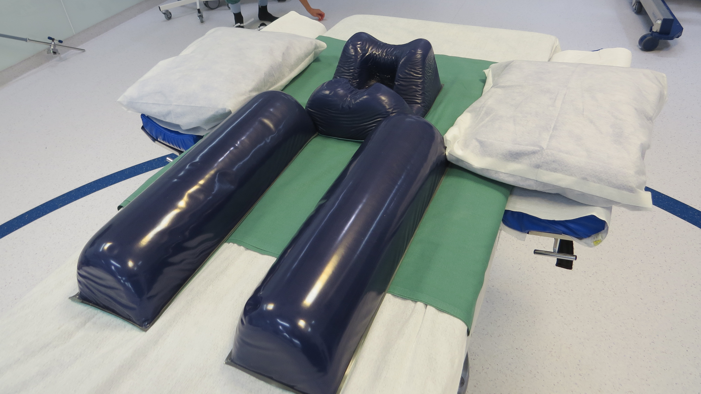

Förbered operationsbordet med gelrullar, huvudstöd i gel alternativt spegelgloria, armstöd fastsatta på slädar som trätts på från huvudändan. Små huvudkuddar som stöd för överarmarna. Sätt på armstöden först när patienten ligger i bukläge.
MÅL: patienten ska ligga så långt ner på operationsbordet som möjligt.
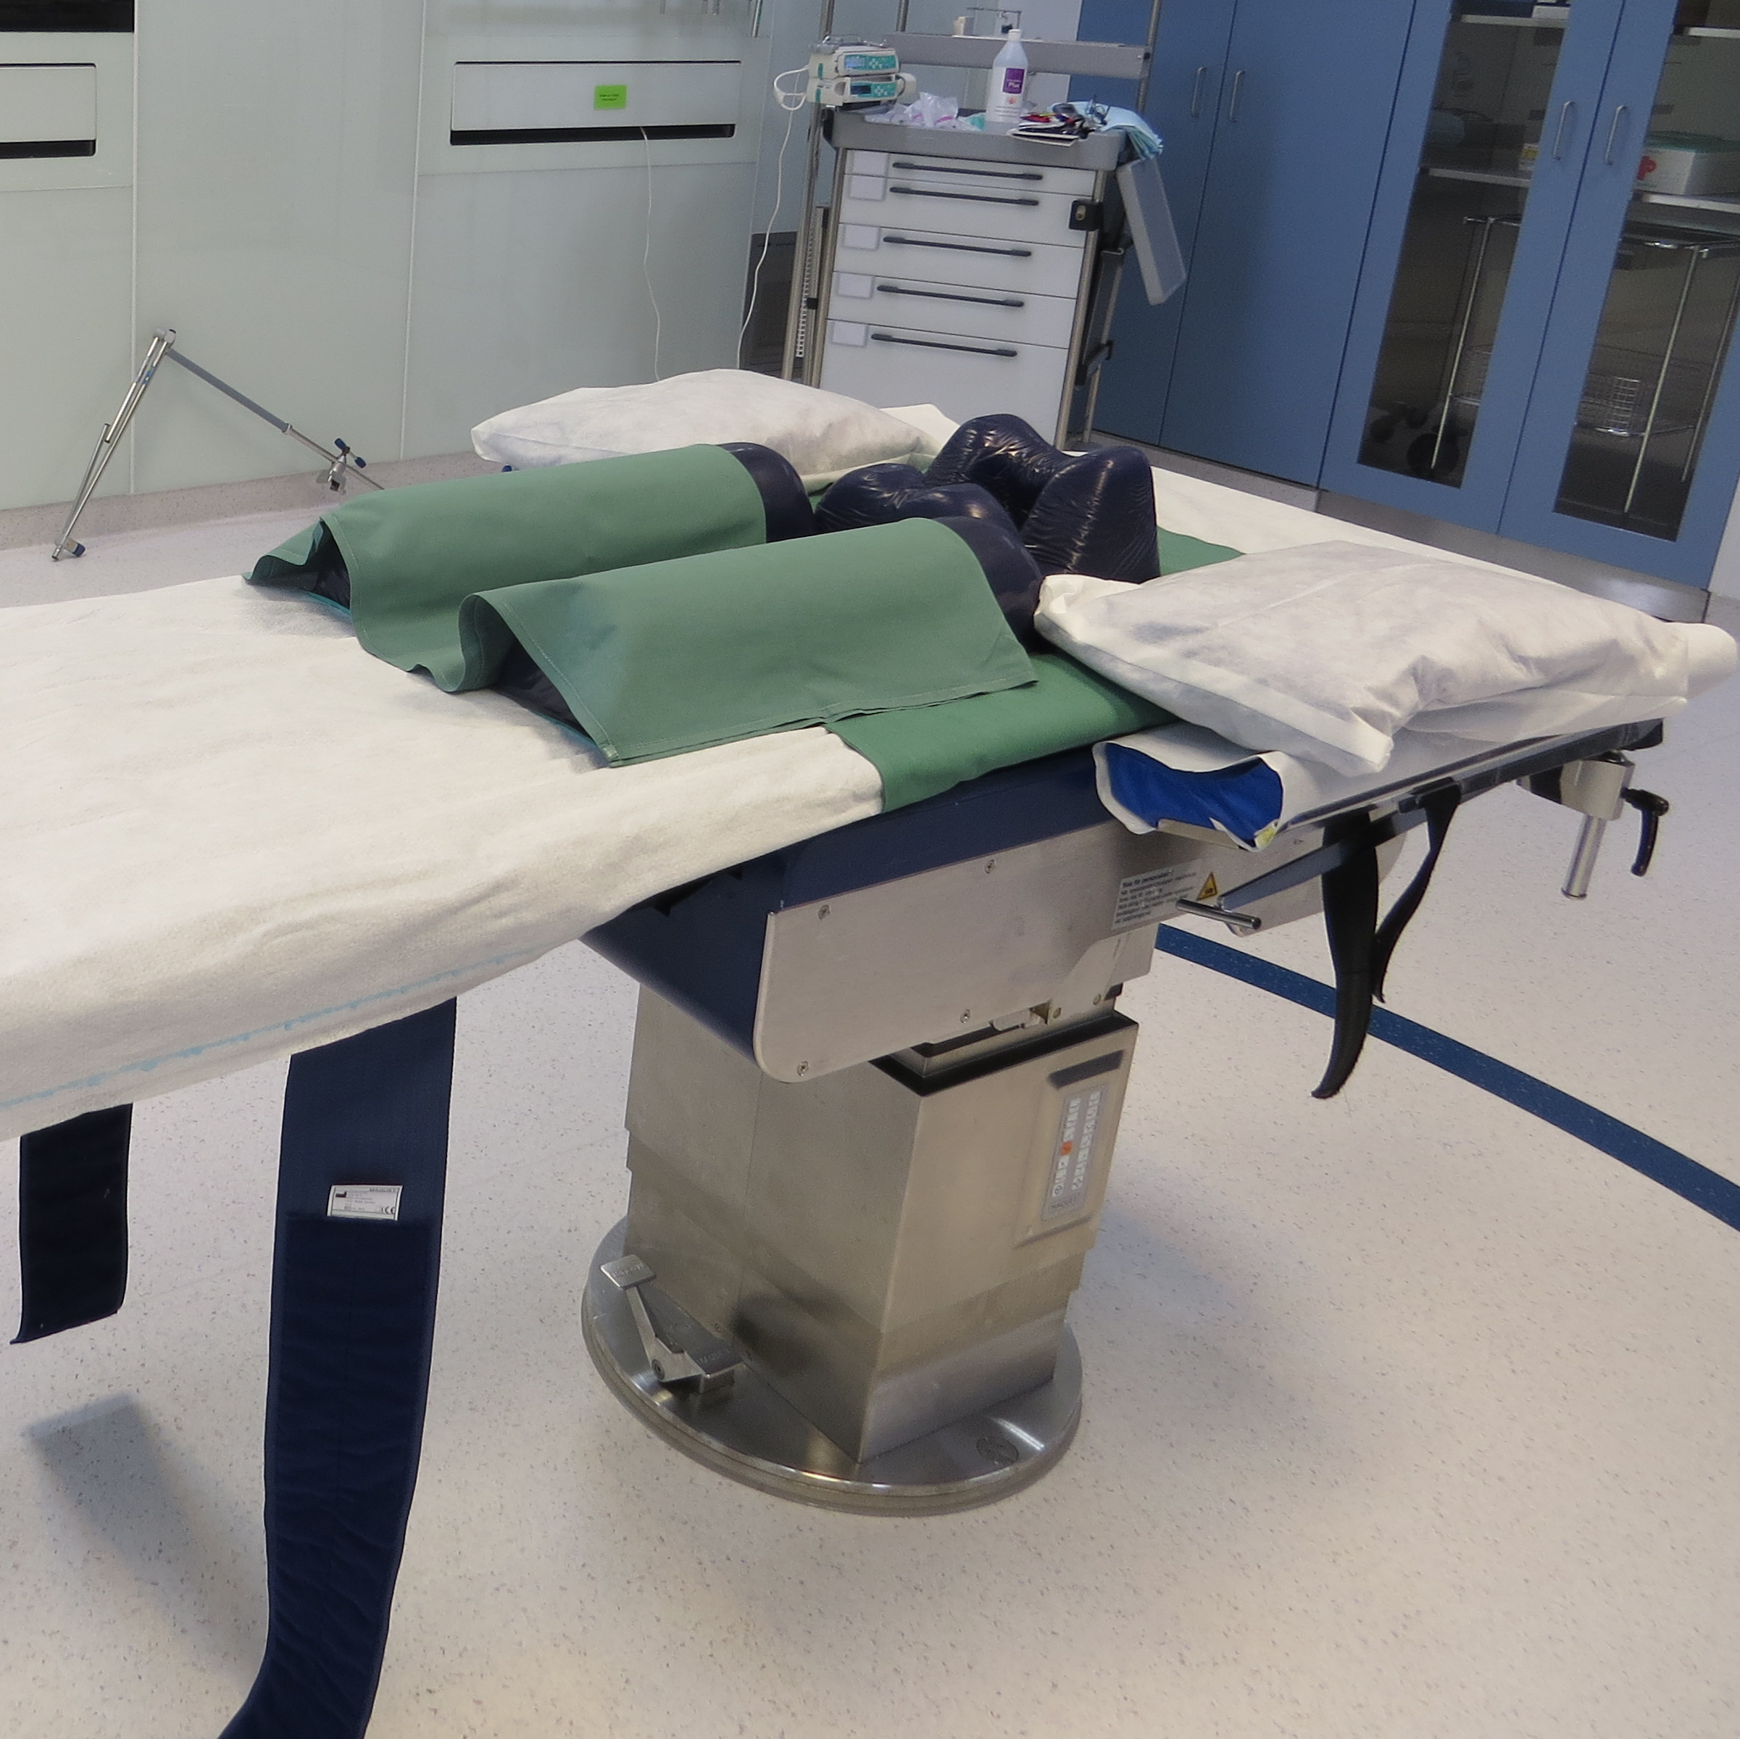

- Lägg ett litet grönt lakan över gelrullarna. Bra att lyfta patienten i om något behöver justeras.
- Söv på annat operationsbord och genomför en säker överflyttning.
- Om patienten behåller skjortan på – se till att knapparna inte orsakar hudskador.
- Ögonlocken ska vara slutna och täckta med självhäftande ögonförband. Noggrann fixering av trachealtuben (SPIRALTUB).
- Den som är ansvarig vid huvudändan leder överflyttningen.
Alla manipuleringar/justeringar ska göras i samråd med ansvarig vid huvudändan!
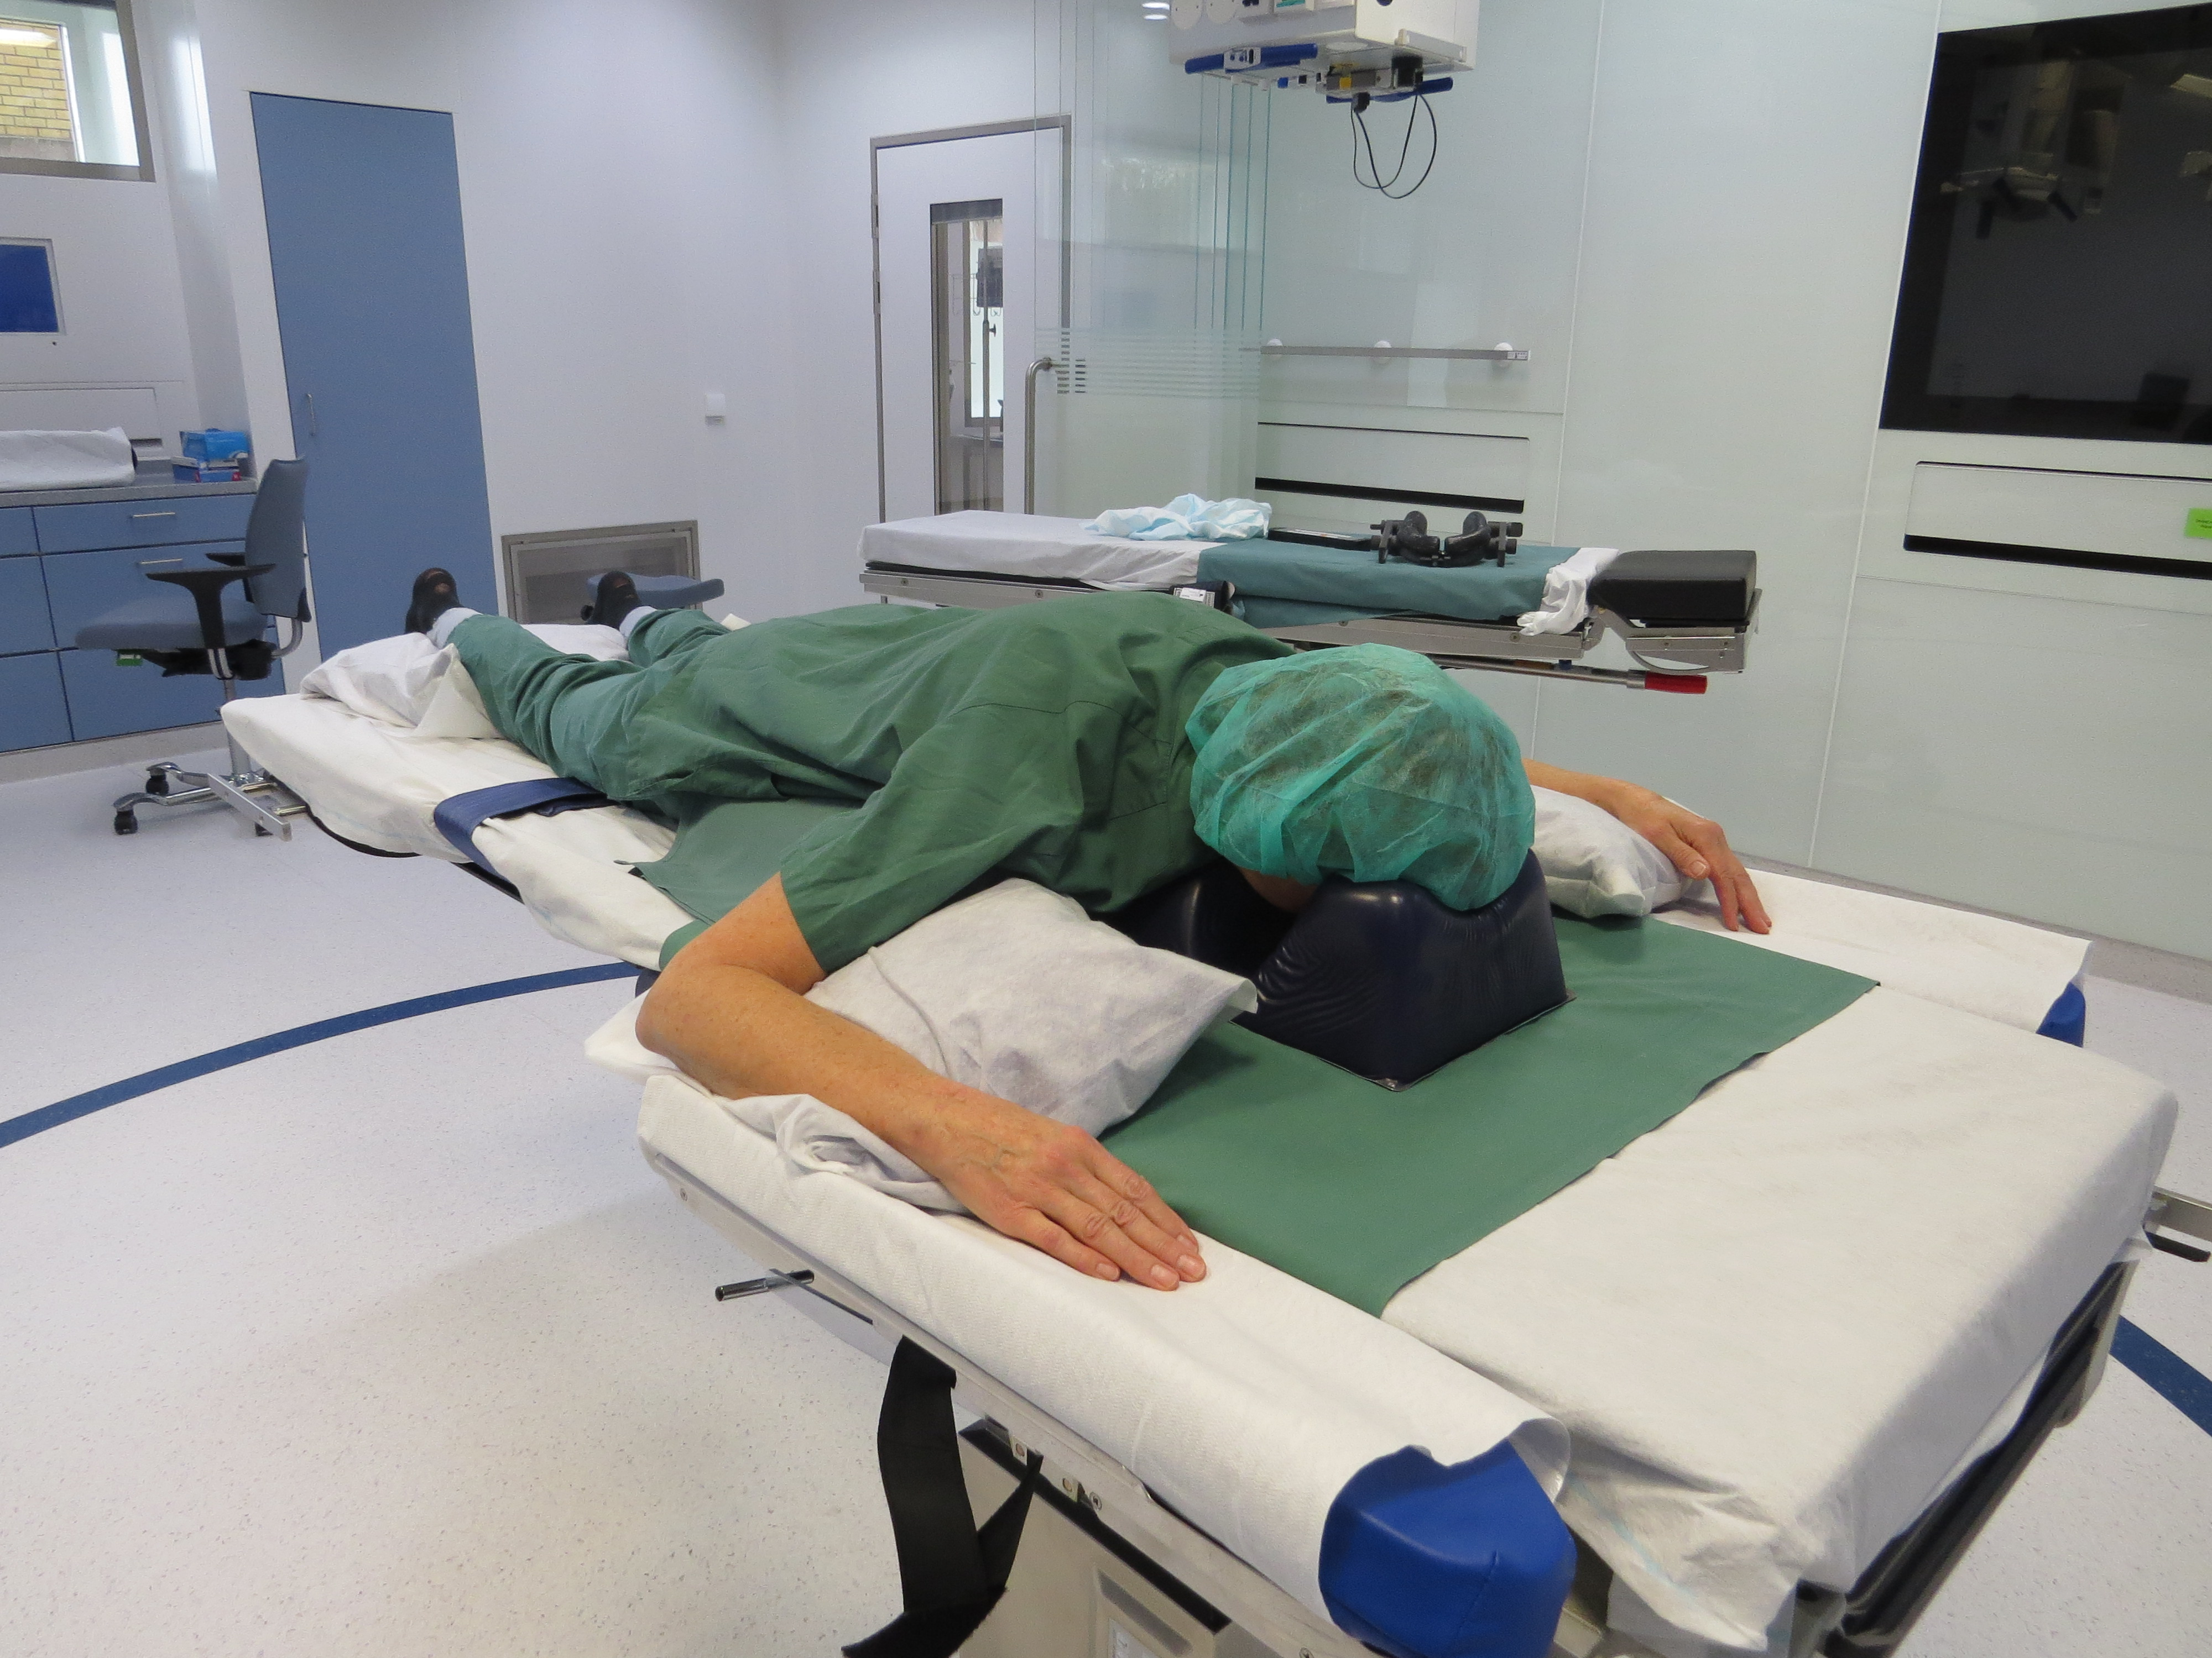

- Huvudet ska vila bekvämt och lätt framåtböjt i gelkudden alternativt spegelglorian. Nacken ska ligga i ett neutralt läge.
- Ögon, näsa och mun ska vara fria från tryck. Ett lätt tippat operationsbord (10-15 grader höjd huvudända) minskar risken för ansiktsödem och ökat tryck i ögonen.
- Mest skonsamt är att förflytta båda armarna samtidigt till armstöden. Nedåt och framåt. Översträck inte armarnas leder! – Risk för nervskador! Max 90 grader i axelled och armbågsled. Axellederna ska vila bekvämt - inte hänga nedåt/framåt, inte vara tryckta uppåt/bakåt. Liten huvudkudde under vardera överarm.
- Skydda halsen, axillerna, framsidan av axlarna och insidan av armbågslederna från tryck! – Risk för nervskador!
- Händerna ska ligga bekvämt med handflatorna mot underlaget. Om handlederna vinklas bakåt – lägg något under som planar ut.
- Kvinnor: Kontrollera att brösten inte kläms.
- Risk för kärlskada/ischemi om ljumskarna utsätts för tryck! Avlasta!
- Män: Avlasta könsorgan. Penis ska ligga nedåt.
- Knäna ska ligga mot slätt underlaget. Använd ev. en geldyna för ge skydd mot tryck.
- Rem om benet som inte ska opereras samt rem även runt bålen alternativt sidostöd i bålhöjd.
- Fötterna vilar på en stor huvudkudde alternativt en gelrulle. Tårna ska ligga fria utan kontakt med underlaget.
- Placera EKG-elektroder, kablar/sladdar/slangar/remmar och övrig utrustning så att de inte orsakar skador. Byt ibland placering av pulsoximeterproben.
- Kontrollera att textilier och underlag inte orsakar skador pga. sömmar och veck.

Positionering i bukläge – ryggbedövning

- Bedöva på annat operationsbord och genomför en säker överflyttning.
- Patienten deltar i att finna ett bekvämt läge, men även vaken patient kan drabbas av tryckskador och nervskador!
- Huvudet ska vila gott på sidan. Hjälp patienten att ibland byta sida.
- Om patienten är sederad – kontrollera att ögat som ligger mot kudden är slutet. Örat ska ligga slätt mot kudden.

För övrigt samma som vid positionering i bukläge – generell anestesi.

Positionering i ryggläge
Vaken patient deltar i att finna ett bekvämt läge på operationsbordet, men även vaken patient kan drabbas av tryckskador och nervskador!
- Patienten ska ligga så långt ner som möjligt på operationsbordet.
- Huvud och nacke i ett neutralt läge på en kudde.
- Kontrollera att ögonlocken är slutna vid sedering.
- Armarna ska vila på armstöd i ett neutralt läge eller med handflatorna ned mot underlaget
- Kontrollera att textilier och underlag inte orsakar skador pga. sömmar och veck. Patientskjortan ska ligga ”ledigt” runt kroppen.
- Placera EKG-elektroder, kablar/sladdar/slangar och övrig utrustning så att de inte orsakar skador. Byt ibland placering av pulsoximeterproben.
- Skydda särskilt utsatta ställen - där som ben och brosk ligger ytligt; öron, skallben, skulderblad, armbågar, sakrum och hälar.
- Rem runt benet som inte ska opereras samt rem även runt bålen alternativt sidostöd i bålhöjd.

Bilaga PowerPoint

Floppy.pptx

